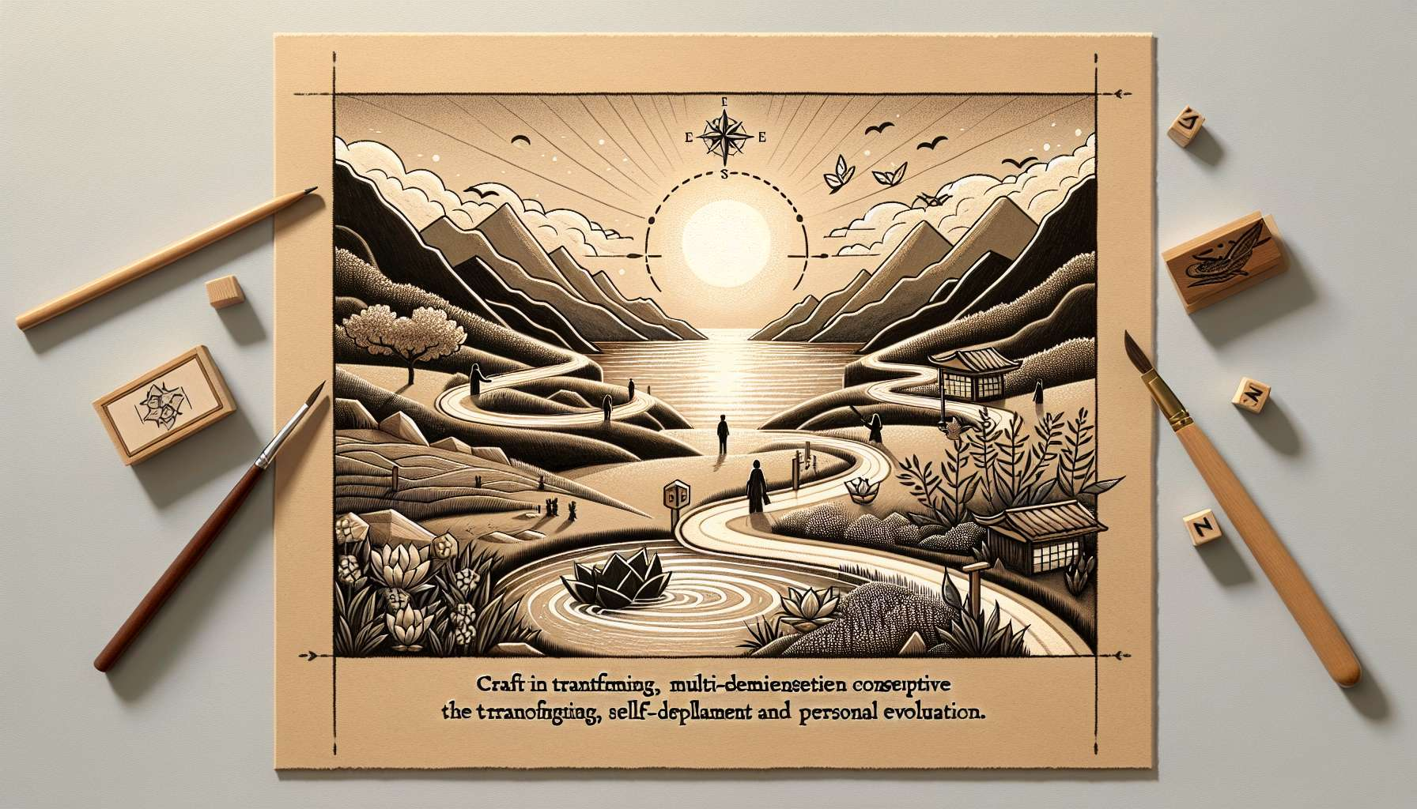

La scoperta e la realizzazione del proprio Ikigai sono processi profondamente personali e unici, che non possono essere ridotti a una formula universale o a ricette preconfezionate. Tuttavia, circolano molti miti e idee preconcepite su questo concetto, che possono creare confusione e aspettative irrealistiche. Identificandoli e destrutturandoli, possiamo affrontare la nostra ricerca dell'Ikigai con più chiarezza, autenticità e benevolenza nei confronti di noi stessi.  
  
Uno dei miti più diffusi è che l'Ikigai sarebbe qualcosa di fisso e immutabile, che si scoprirebbe una volta per tutte in un dato momento della nostra vita. Questa visione statica dell'Ikigai può generare pressione e ansia, come se dovessimo assolutamente trovare la nostra "vera" ragione di vita, pena il rischio di passare accanto alla nostra esistenza. In realtà, l'Ikigai è un processo dinamico ed evolutivo, che si trasforma nel tempo attraverso le nostre esperienze, i nostri incontri e il nostro percorso personale. La nostra ragione di vita può assumere diverse forme e esprimersi in vari ambiti della nostra vita, a diverse fasi del nostro percorso.  
  
Prendiamo l'esempio di Sophie, una giovane donna appassionata d'arte e creatività. All'inizio della sua vita professionale, il suo Ikigai si esprimeva attraverso il suo mestiere di grafica, dove poteva dare libero sfogo alla sua immaginazione e creare immagini ispiratrici. Alcuni anni più tardi, diventando madre, sentì il bisogno di trasmettere la sua passione ai suoi figli e scopri un nuovo aspetto del suo Ikigai nell'educazione artistica. Parallelamente, iniziò a impegnarsi volontariamente in un'associazione che promuove l'arteterapia, donando così una dimensione più ampia e altruistica alla sua ragione di vita. L'Ikigai di Sophie si è evoluto e arricchito nel tempo, adattandosi alle sue aspirazioni e alle sue circostanze di vita.  
  
Un altro mito persistente è che l'Ikigai si limiterebbe alla sfera professionale, come se la nostra ragione di vita dovesse necessariamente incarnarsi nel nostro lavoro. Se per alcune persone, il loro lavoro è effettivamente il principale vettore del loro Ikigai, questa non è una regola assoluta. La nostra ragione di vita può esprimersi in molteplici ambiti, come le nostre relazioni, i nostri hobby, il nostro impegno associativo o il nostro sviluppo personale. L'essenziale è trovare un equilibrio e una coerenza tra queste diverse sfaccettature, in modo che il nostro Ikigai possa permeare la nostra vita nell'insieme.  
  
Immaginiamo il percorso di Jean, un talentuoso informatico che aveva a lungo creduto che il suo Ikigai dovesse realizzarsi esclusivamente nella sua carriera. Nonostante i suoi successi professionali, sentiva un vuoto e una crescente insoddisfazione. Esplorando altri aspetti della sua personalità, scopri una passione per l'arrampicata e gli sport di montagna. Impegnandosi in questa direzione, trovò un nuovo senso alla sua vita, una fonte di superamento personale e di connessione con la natura, che nutriva profondamente il suo essere. Oggi, Jean ha trovato un equilibrio gratificante tra il suo lavoro come informatico e la sua assidua pratica dell'arrampicata, che sono due aspetti complementari del suo Ikigai.  
  
Un'altra idea preconcetta è che l'Ikigai dovrebbe necessariamente essere legato a un grande progetto, a una causa nobile o a un impatto maggiore sul mondo. Se per alcuni, trovare la propria ragione di vita significa effettivamente impegnarsi in modo altruistico o contribuire significativamente alla società, questa non è una condizione fondamentale. Il nostro Ikigai può benissimo manifestarsi in azioni semplici, momenti di presenza e connessione, o pratiche che ci nutrono interiormente. L'essenziale è trovare ciò che dà senso e gioia alla nostra esistenza, alla nostra scala e secondo le nostre aspirazioni più profonde.  
  
Prendiamo l'esempio di Anna, una pensionata che a lungo cercò la sua ragione di vita in grandi progetti umanitari o caritativi. Parlando con il suo Ikigai Coach, si rese conto che il suo bisogno profondo era semplicemente creare legami e portare dolcezza nella sua vita quotidiana. Iniziò quindi a coltivare un piccolo orto condiviso nel suo quartiere, a organizzare laboratori di cucina per i suoi vicini e a fare maglie per i neonati della sua comunità. Queste azioni semplici e concrete, radicate nella sua quotidianità, sono diventate il cuore del suo Ikigai, dandole un profondo senso di contribuzione e soddisfazione.  
  
Infine, un ultimo mito da smentire è che la scoperta del proprio Ikigai sarebbe una destinazione finale, un risultato dopo il quale saremmo definitivamente gratificati e allineati con la nostra ragione di vita. In realtà, trovare il proprio Ikigai è un percorso continuo, segnato da interrogativi, aggiustamenti e rinnovamenti. Nel corso della nostra vita, le nostre aspirazioni, le nostre priorità e le nostre circostanze cambiano, invitandoci a rivisitare e approfondire la nostra ragione di vita. L'Ikigai non è uno stato fisso da raggiungere, ma una bussola interiore che ci guida verso sempre più autenticità, senso e gratificazione.  
  
Immaginiamo il percorso di Pierre, un imprenditore che ha costruito un'azienda di successo nel campo dello sviluppo sostenibile. Per molti anni, il suo Ikigai si fuse con il successo del suo progetto, dandogli un senso di scopo e di realizzazione. Tuttavia, arrivato a una svolta della sua vita, sentì il bisogno di rivalutare le sue priorità e di riconnettersi alle sue aspirazioni più profonde. Esplorando nuovi orizzonti, scoprì una passione per l'insegnamento e la trasmissione, portandolo a dare una nuova direzione al suo Ikigai. Oggi, Pierre divide il suo tempo tra la gestione della sua azienda e la conduzione di formazioni sull'imprenditoria responsabile, nutrendo così diverse sfaccettature della sua ragione di vita.  
  
Destrutturando questi miti e idee preconcepite sull'Ikigai, possiamo affrontare la nostra ricerca di senso con più flessibilità, benevolenza e apertura. Piuttosto che cercare una formula magica o una risposta definitiva, possiamo abbracciare la natura evolutiva e multidimensionale della nostra ragione di vita. Coltivando un atteggiamento di esplorazione, di ascolto interiore e di continuo aggiustamento, possiamo fare del nostro Ikigai un compagno di viaggio ispirante, che ci guida verso sempre più allineamento, gratificazione e contributo al mondo che ci circonda.  
  
Punti chiave da ricordare:  
  
1. L'Ikigai è un processo personale e unico, che non può essere ridotto a una formula universale.  
  
2. L'Ikigai non è fisso e immutabile, ma dinamico ed evolutivo, che si trasforma nel tempo con le esperienze e il percorso personale.  
  
3. L'Ikigai non si limita alla sfera professionale, ma può esprimersi in molti ambiti della vita (relazioni, hobby, impegno associativo, sviluppo personale).  
  
4. L'Ikigai non deve necessariamente essere legato a un grande progetto o a un impatto maggiore sul mondo, ma può manifestarsi in azioni semplici e momenti di presenza e connessione.  
  
5. La scoperta del proprio Ikigai non è una destinazione finale, ma un percorso continuo, segnato da interrogativi, aggiustamenti e rinnovamenti.  
  
6. Destrutturando i miti e le idee preconcepite sull'Ikigai, si può affrontare la propria ricerca di senso con più flessibilità, benevolenza e apertura.  
  
7. Coltivare un atteggiamento di esplorazione, di ascolto interiore e di continuo aggiustamento permette di fare del proprio Ikigai un compagno di viaggio ispirante verso l'allineamento, la realizzazione personale e il contributo al mondo.